电子线路设计训练专题实验1实验内容和要求
一、学生预习和自学
- 预习：仔细研读下发的资料，需要的话自己笔记本电脑安装实验所用的软件（proteus、 keil c51），软件可以自己下载或给邮箱或用U盘来拷；
- 自学：发现有欠缺的知识点可以复习和自学
（1）复习大二学过的“模拟电子技术”
（2）自学单片机原理与接口技术，参考书籍：
[1] 郭天祥.新概念51单片机C语言教程——入门提高开发拓展全攻略（第二版）.北京：电子工业出版社.2018.
[2] 李晓荃.单片机原理与应用.北京：电子工业出版社.2000.
[3] 张毅刚.51单片机典型项目实战全能一本通（C语言版.北京：人民邮电出版社.2018.
[4] 郭国发.MCS-51单片机温度控制系统的设计.北京：微计算机信息出版社.2005.

二、指导老师讲课
- 详细讲解proteus仿真软件使用方法；
- 讲解keil C51编程软件使用方法；
- 讲解proteus和keil C51联调仿真。

三、实验内容和要求
1、跟着指导老师的讲解一步一步练习完成例程，熟练掌握proteus仿真软件的元件选取、放置、移动、旋转、属性设置及连线；熟练掌握keil C51编程软件的工程建立、简单程序调试等；熟练掌握proteus和keil C51联调仿真，分析总结实验结果。
2、自行设计电路方案（其中至少有1个电路方案里包含单片机系统）
（1）写清楚设计电路方案实现的功能、列表说明电路所用到的器件（包含中、英名称、proteus中所属的类）、各主要器件的性能和在电路中作用。
（2）做实验的过程中记录清楚proteus绘制电路的每一步（相同操作过程选一个器件详细说明），做到图文并茂。
（3）不需要编程辅助实现仿真的电路系统，记录说明添加设置的硬件仿真设备（如虚拟的示波器检测波形），做到仿真实验效果真实直观，分析总结实验结果。
（4）需要编程辅助实现仿真的电路系统（单片机系统设计），做实验的过程中记录清楚keil C51编程软件的工程建立、简单程序调试等详细步骤；记录清楚proteus和keil C51联调仿真详细步骤，分析总结实验结果。
3、温度控制系统
有兴趣的同学可以把这个案例作为自己的实验设计任务来练习电子线路设计、仿真调试，也可以参考老师提供的设计方案自行改进。
实验要求：设计一个温度控制系统。
（1）温度控制系统分两部分：控制系统 + 温度控制对象，原理图如图1、图2所示：温度控制系统采用C8051F020单片机作为控制系统的的核心部件，来实现对控制系统温度的自动控制与可调。控制系统电路由温度信号采集、PWM调节、温度控制、显示等部分组成，用温度的采样值与设定目标温度进行比较后，采用闭环控制原理（如图3），用PID控制算法调试整定比例系数、积分系数和微分系数，决定PWM的占空比，从而实现温度的调节控制，温度数值显示在温度控制对象系统中的液晶屏（采用1602液晶）上，温度的调节曲线显示在智能控制器的液晶屏上（采用12864液晶）。
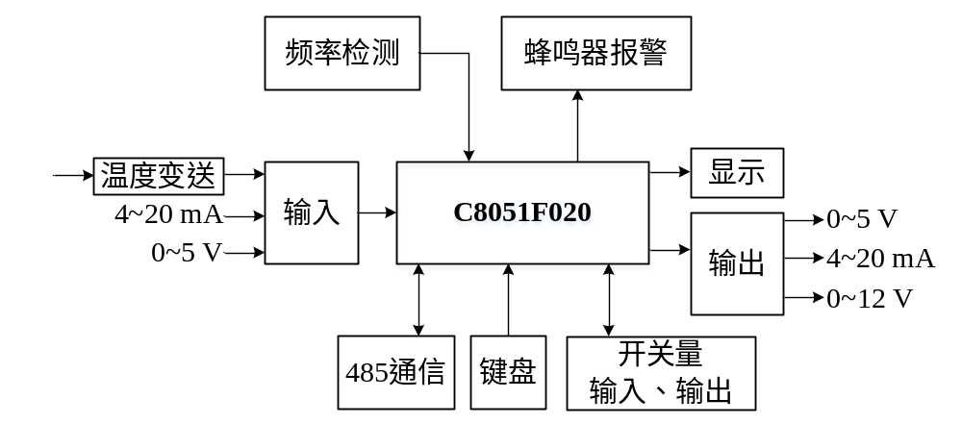
图1 控制系统原理图

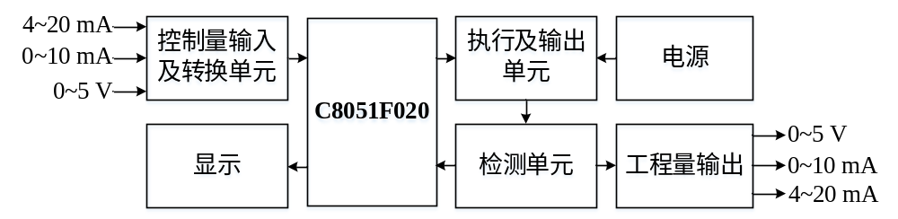
图2 温度控制对象系统原理图

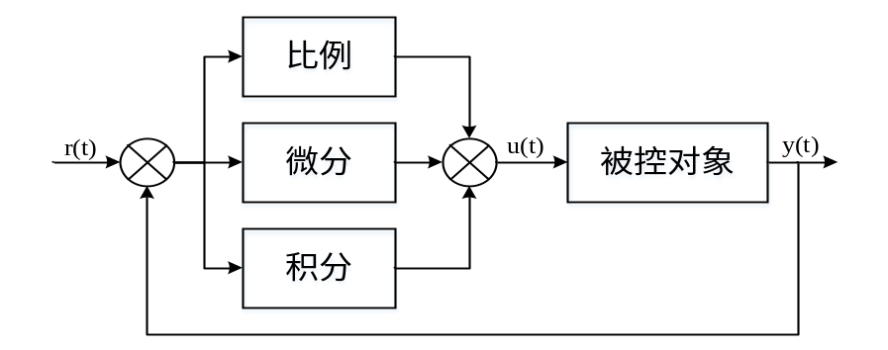
图3 PID控制原理框图

（2）控制系统电路原理图参考图4

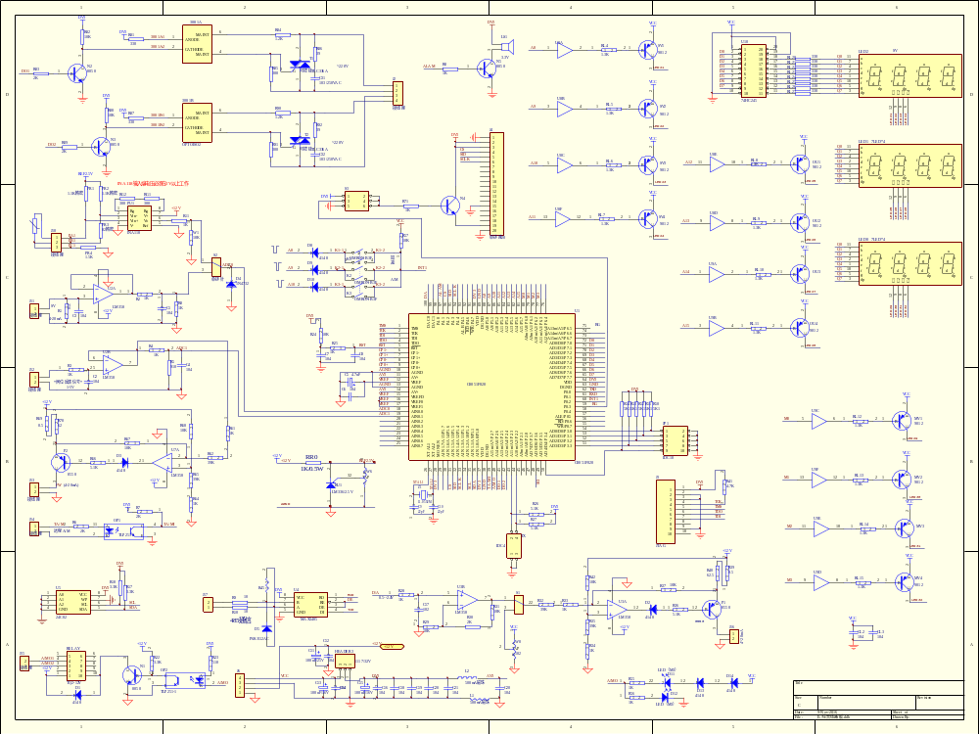
图4 控制系统电路原理图

（3）软件编程：编程思路如图5

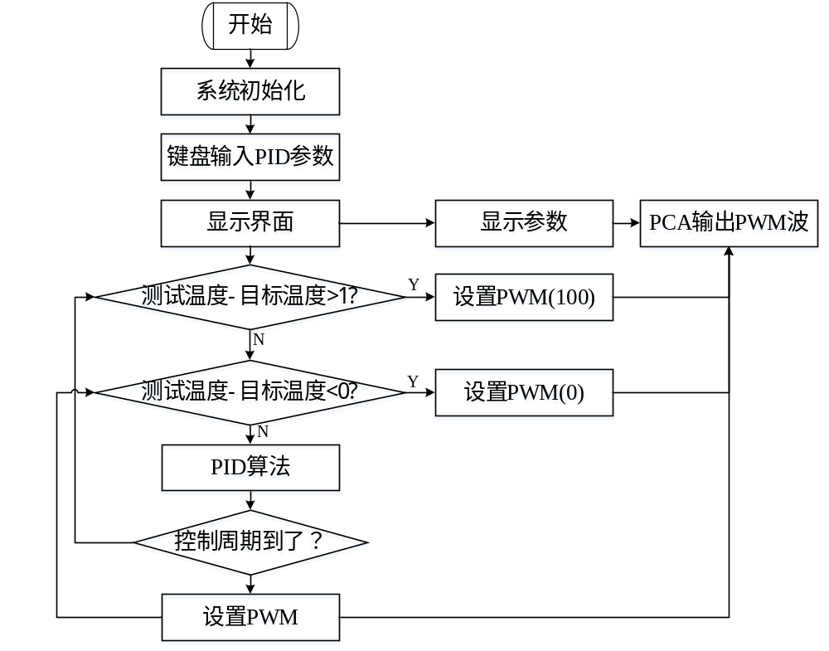
图5 总程序流程图

四、实验考核
1、平时实验考勤（20%）：不迟到不早退，实验过程中，完成实验任务表现优秀的学生，给予高度评价。
2、实验验收（60%）：每完成一个电路方案的设计，找指导老师验收，详细讲解设计方案实现的功能、实现步骤，举例说明proteus中元件的选取、放置、移动、旋转、属性设置等，仿真结果的分析和改进方案；有编程实现仿真的电路系统（单片机系统设计），讲清楚单片机系统各模块的功能和程序实现，proteus和keil C51联调仿真结果的分析和改进方案。
3、实验完成后提交的作业（20%）
（1）实验报告：实验过程的实验步骤记录和仿真结果分析总结，梳理一下完成实验报告的书写，实验总结里体现每次实验做了什么？实验中遇到那些问题及解决方法。提交实验报告电子版。
（2）视频：a、b选一种。a的难度系数高一些，也费时一些，可以两人合作或自己做，根据效果给出评价。
a. 把实验过程中截取的相关图片（实验结果是静态的）、仿真结果视频（实验结果是动态的）串起来插入讲解和文字说明做成完整的视频展示实验完成的效果；
b. 简单的把静态图片放实验报告相应位置，仿真结果视频（实验结果是动态的）和其它工程文件一起提交。
（3）工程文件：实验中完成的所有电路方案的工程文件（包含proteus、Keil C51所创建的），排序编号注明。

备注：1、每位同学的作业以姓名学号命名作业文件夹，每个班作业文件夹以班级命名；
2、未尽事宜实验过程中在探讨。

